Практические работы №5-6
по дисциплине «Клиент-серверные приложения»
Темы: «Применение PHP. Авторизация и логирование» и «Разработка REST API на PHP»

Выполнил: студент группы БИВТ-24-2
Горбачёв В. А.

2026 г.

Введение
В рамках практических работ №5 и №6 был продолжен ранее созданный учебный проект каталога смартфонов. В предыдущих работах проект состоял из HTML-страниц, CSS-оформления, JavaScript-логики корзины и сохранения данных в LocalStorage. В практических работах №5-6 к проекту добавлена серверная часть на PHP.
Практическая работа №5 посвящена авторизации пользователей, сессиям и логированию событий входа. Практическая работа №6 посвящена разработке REST API, которое принимает HTTP-запросы, обрабатывает пользователей и возвращает JSON-ответы.
Обе работы показывают базовый принцип клиент-серверного взаимодействия: клиент отправляет запрос, сервер выполняет обработку и возвращает результат. В работе №5 результатом является HTML-страница после авторизации, а в работе №6 результатом является JSON-ответ REST API.
Практическая работа №5. Цель и задача
Цель ПР-5: получить навыки практической работы с PHP при разработке формы авторизации, проверки логина и пароля, сессионной модели «вход/выход», а также записи логов авторизации в файл.
По заданию необходимо было реализовать форму входа, проверку пользователя, создание сессии при успешной авторизации, защиту страниц каталога от неавторизованных пользователей, выход из системы и запись событий SUCCESS_LOGIN, FAIL_LOGIN и LOGOUT в файл logs/auth.log.
Структура проекта ПР-5
index.php - форма авторизации
auth.php - обработка POST-запроса входа
functions.php - функции сессии, защиты и логирования
users.php - массив пользователей с хэшами паролей
profile.php - личный кабинет после успешного входа
logout.php - выход из системы
catalog.php - защищённый каталог товаров
logs/auth.log - файл журнала авторизации

Пользователи хранятся в массиве PHP. Пароли не записаны открытым текстом: в users.php используются хэши, а проверка выполняется функцией password_verify(). Такой подход соответствует базовым требованиям безопасности, потому что пароль сравнивается не напрямую, а через результат хэширования.
Форма авторизации и обработка входа
Форма авторизации расположена в index.php. Пользователь вводит логин и пароль, после чего браузер отправляет данные методом POST в auth.php. Метод POST используется потому, что пароль не должен попадать в адресную строку браузера.
<form class="auth-form" action="auth.php" method="post">
<input type="text" name="login" required>
<input type="password" name="password" required>
<button type="submit">Войти</button>
</form>

В auth.php данные очищаются функцией trim(), проверяются на пустые значения, затем выполняется поиск пользователя и проверка пароля через password_verify(). При ошибке пользователь возвращается на страницу входа, а событие записывается в лог.
if (!password_verify($password, $user['password_hash'])) {
logAuth($login, 'FAIL_LOGIN', 'wrong_password');
header('Location: index.php?error=wrong_password');
exit;
}

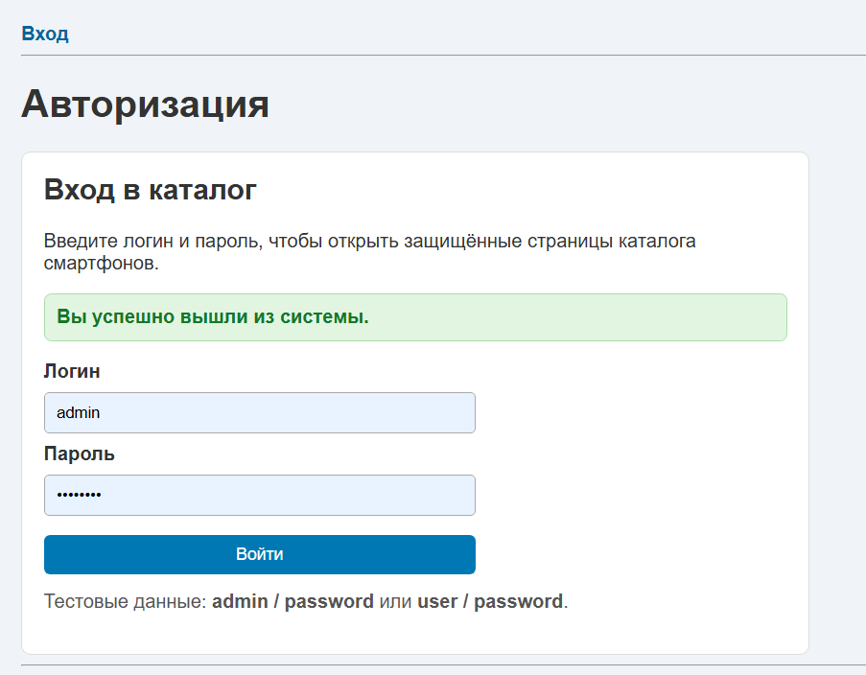
Рисунок 1 - Форма авторизации в практической работе №5
Сессии и защищённые страницы
После успешной проверки пароля создаётся сессия. В массив $_SESSION записываются id пользователя, логин и имя. Пока эти данные существуют в сессии, пользователь считается вошедшим в систему.
session_regenerate_id(true);
$_SESSION['user_id'] = $user['id'];
$_SESSION['login'] = $login;
$_SESSION['user_name'] = $user['name'];

Для защиты страниц используется функция requireAuth(). Она проверяет наличие user_id в сессии. Если пользователь не авторизован, сервер перенаправляет его на index.php с ошибкой auth_required. Такая проверка подключена к profile.php, catalog.php и страницам товаров.
function requireAuth(): void
{
if (!isLoggedIn()) {
header('Location: index.php?error=auth_required');
exit;
}
}

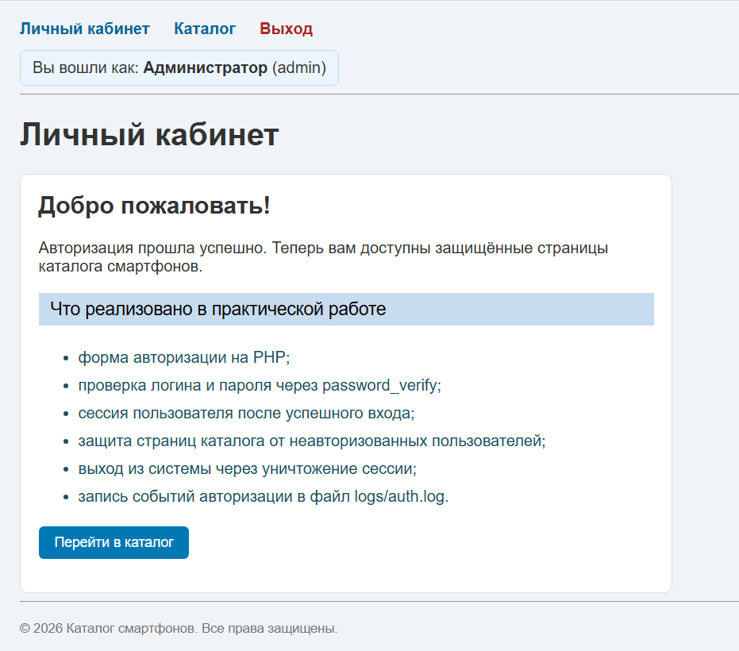
Рисунок 2 - Личный кабинет после успешной авторизации
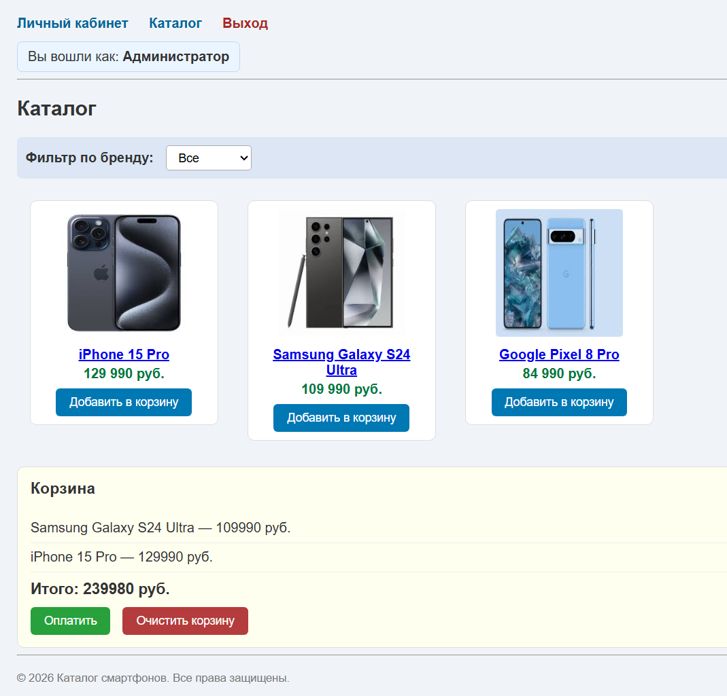
Рисунок 3 - Защищённая страница каталога после входа
Логирование авторизации
Логирование реализовано в functions.php. Для каждого события формируется строка с датой и временем, IP-адресом, логином, действием и дополнительной информацией. Запись выполняется через file_put_contents() в режиме FILE_APPEND, поэтому новые события добавляются в конец файла.
$line = $time
. ' | ip=' . $ip
. ' | login=' . $loginValue
. ' | action=' . $action;
file_put_contents($file, $line . PHP_EOL, FILE_APPEND);

В журнал записываются успешный вход, неуспешный вход, неверный пароль, несуществующий пользователь, пустые поля и выход из системы. Это позволяет подтвердить, что сервер реагирует не только на успешные действия, но и на ошибки пользователя.
Рисунок 4 - Запущенный Docker-контейнер для проверки PHP-проекта ПР-5

Практическая работа №6. Цель и задача
Цель ПР-6: изучить принцип REST API и реализовать на PHP базовый API для работы с пользователями. В отличие от ПР-5, где сервер возвращал HTML-страницы, в ПР-6 сервер возвращает ответы в формате JSON.
По заданию необходимо было реализовать регистрацию пользователя, авторизацию, получение списка пользователей, получение пользователя по id, изменение пароля через PUT/PATCH, удаление пользователя через DELETE и обработку ошибок. Также требовалось разделить код минимум на index.php, routes.php, UserController.php и User.php.
Структура REST API проекта
api/index.php - точка входа API
api/routes.php - маршрутизация по HTTP-методу и URL
controllers/UserController.php - обработка операций API
models/User.php - работа с users.json
data/users.json - файл хранения пользователей
README.md - описание endpoint'ов и примеров запросов

Точкой входа является api/index.php. В нём подключаются модель пользователя, контроллер и файл маршрутов. Также задаются заголовки JSON и CORS. Маршрутизация выполняется в routes.php на основе REQUEST_METHOD и REQUEST_URI.
$method = $_SERVER['REQUEST_METHOD'];
$path = parse_url($_SERVER['REQUEST_URI'], PHP_URL_PATH);

Endpoint-ы REST API
В API реализованы endpoint-ы, соответствующие требованиям практической работы. Для регистрации и авторизации используется POST, для чтения используется GET, для изменения пароля используется PUT/PATCH, для удаления используется DELETE.
POST /api/v1/register - регистрация пользователя
POST /api/v1/login - авторизация пользователя
GET /api/v1/users - получение списка пользователей
GET /api/v1/users/{id} - получение одного пользователя
PUT /api/v1/users/{id} - изменение пароля
PATCH /api/v1/users/{id} - изменение пароля
DELETE /api/v1/users/{id} - удаление пользователя

Все ответы возвращаются в JSON-формате. При успешном выполнении используется status: success, при ошибке используется status: error и понятное сообщение для клиента.
Регистрация пользователя
Метод register() принимает JSON с полями name, email и password. Перед сохранением выполняется валидация: проверка пустых полей, корректности email, длины пароля и уникальности email. Пароль сохраняется только в виде хэша, созданного через password_hash().
if ($this->users->findByEmail($email) !== null) {
$this->jsonError('Пользователь с таким email уже существует', 409);
return;
}
$user = $this->users->create($name, $email, $password);

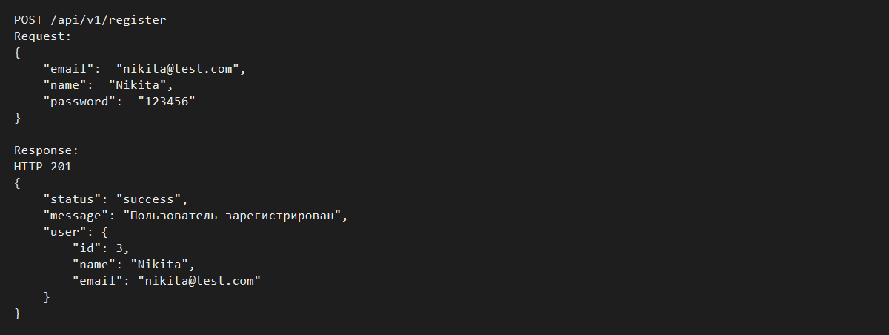
Рисунок 5 - Проверка POST /api/v1/register
Авторизация пользователя
Метод login() принимает email и password. Пользователь ищется по email, после чего пароль проверяется функцией password_verify(). Если пользователь не найден или пароль неверный, API возвращает JSON-ошибку. При успехе возвращается информация о пользователе без password_hash.
if (!password_verify($password, $user['password_hash'])) {
$this->jsonError('Неверный пароль', 401);
return;
}

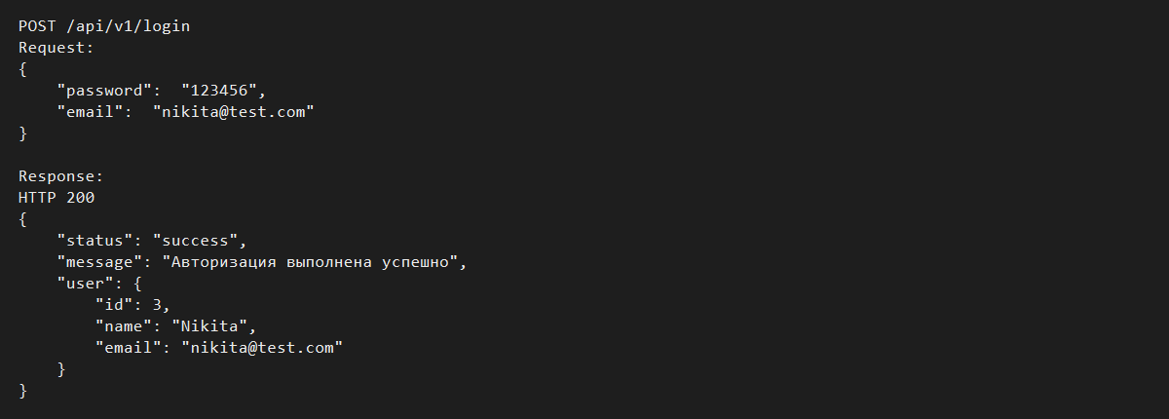
Рисунок 6 - Проверка POST /api/v1/login
Получение пользователей
Метод GET /api/v1/users возвращает список всех пользователей. Метод GET /api/v1/users/{id} возвращает одного пользователя по идентификатору. В ответах не передаётся password_hash, потому что хэш пароля является служебной информацией и не должен показываться клиенту.
public function all(bool $withPassword = false): array
{
$users = $this->read();
return array_map([$this, 'withoutPassword'], $users);
}

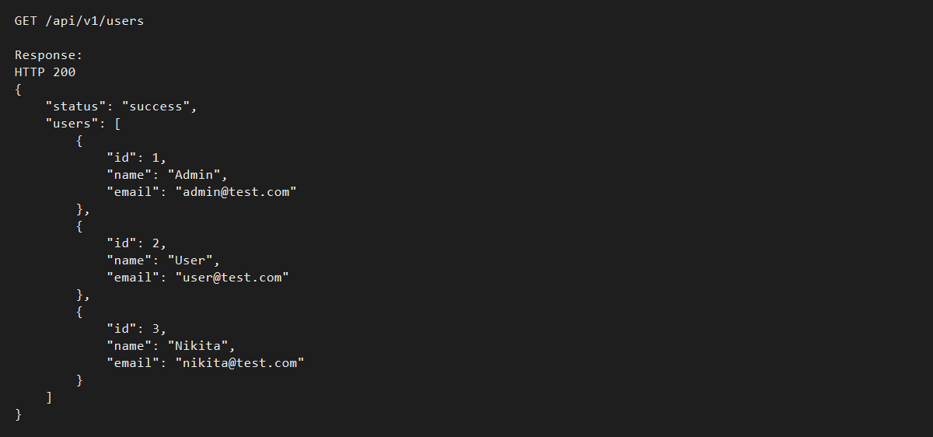
Рисунок 7 - Проверка GET /api/v1/users
Изменение пароля и удаление пользователя
Для изменения пароля реализованы методы PUT и PATCH. API принимает поле password или new_password, проверяет минимальную длину и сохраняет новый хэш пароля в users.json. Удаление пользователя выполняется методом DELETE по id.
PATCH /api/v1/users/1
{
"new_password": "654321"
}

DELETE /api/v1/users/3

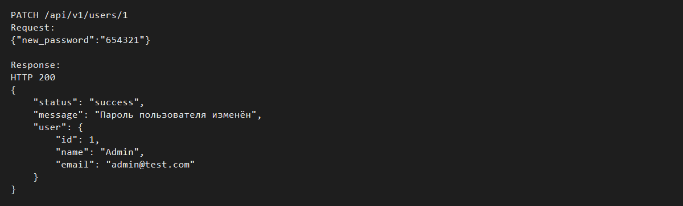
Рисунок 8 - Проверка PATCH /api/v1/users/1
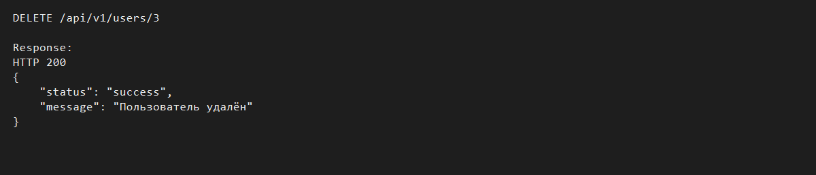
Рисунок 9 - Проверка DELETE /api/v1/users/3
Обработка ошибок
В API предусмотрена обработка типовых ошибок: пустые поля, некорректный email, слишком короткий пароль, повторная регистрация, отсутствие пользователя, неверный пароль и неизвестный endpoint. Ошибки возвращаются в JSON-формате с HTTP-кодом, который соответствует ситуации.
{
"status": "error",
"message": "Пользователь с таким email уже существует"
}

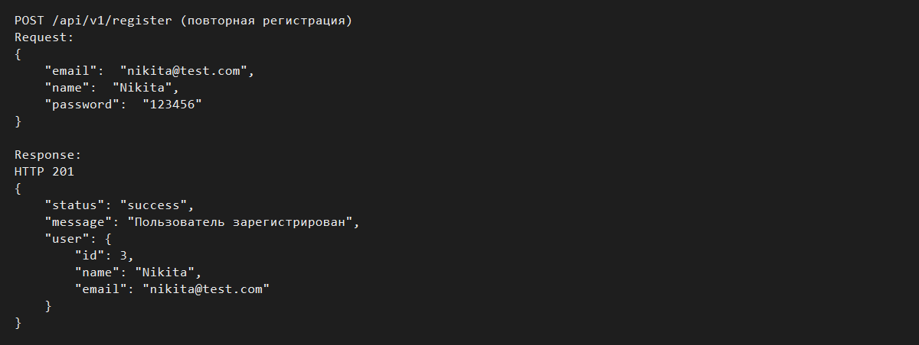
Рисунок 10 - Ошибка повторной регистрации пользователя
Проверка работы ПР-6
Проверка REST API выполнялась через HTTP-запросы к Docker-контейнеру на адрес http://127.0.0.1:8081. Были проверены регистрация, авторизация, получение списка пользователей, получение одного пользователя, изменение пароля, удаление и ошибка повторной регистрации.
Синтаксис PHP-файлов был проверен командой php -l. Ошибок синтаксиса обнаружено не было. Данные пользователей хранятся в файле data/users.json, что соответствует допустимому варианту задания без использования базы данных.
Общий вывод
В ходе выполнения практических работ №5-6 были реализованы две важные части клиент-серверного приложения. В ПР-5 была создана форма авторизации с проверкой пароля, сессиями, выходом из системы и логированием действий пользователя. В ПР-6 был разработан REST API для управления пользователями с JSON-ответами и поддержкой методов POST, GET, PATCH, PUT и DELETE.
Практическая работа №5 показывает классический серверный сценарий, когда PHP обрабатывает форму и возвращает HTML-страницы. Практическая работа №6 показывает API-подход, когда клиент и сервер обмениваются данными в формате JSON. Оба подхода являются базовыми для разработки клиент-серверных приложений.
В результате проект получил демонстрационную авторизацию, защищённые страницы, журналирование событий, а также отдельный REST API для работы с пользователями. Все требования практических работ были выполнены.

Дополнительная проверка ошибки endpoint
При открытии адреса POST-endpoint /api/v1/register напрямую в браузере выполняется GET-запрос. Так как регистрация реализована только через POST, сервер возвращает JSON-ошибку о том, что endpoint не найден. Это демонстрирует маршрутизацию API по HTTP-методу и URL.
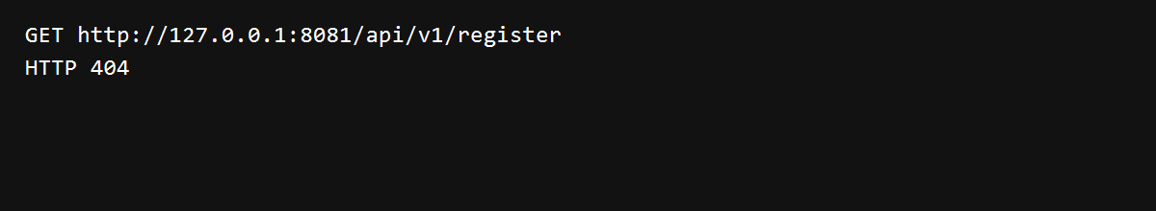
Рисунок 11 - Ошибка при открытии POST-endpoint /api/v1/register через браузер GET-запросом

